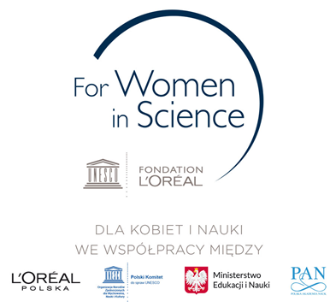

Warszawa, 25 listopada 2021 r.

Piękne umysły przyszłości.
Wybitne naukowczynie nagrodzone
w Programie L’ORÉAL-UNESCO DLA KOBIET I NAUKI

Sześć polskich badaczek otrzymało wyróżnienie w 21. edycji Programu L’Oréal-UNESCO Dla Kobiet i Nauki. Stypendystki programu prowadzą nowatorskie badania w dziedzinie nauk o życiu, poszukując skutecznych metod walki z często nieuleczalnymi chorobami. Ostra białaczka, glejaki, choroby poliglutaminowe czy reumatoidalne zapalenie stawów to wybrane obszary badań, które dają nadzieję na opracowanie skutecznych terapii. Wszystkie nagrodzone naukowczynie cechuje niezwykła determinacja, ambicja i pracowitość. Ich osiągnięcia pokazują, że nauka powinna korzystać ze wszystkich talentów, niezależnie od płci.

W tym roku, po raz kolejny, Jury Programu L’Oréal-UNESCO Dla Kobiet i Nauki, złożone z wybitnych przedstawicielek i przedstawicieli polskiej nauki, pod przewodnictwem prof. dr hab. Ewy Łojkowskiej, spośród najlepszych aplikacji wyróżniło 6 projektów, przyznając ich autorkom: 3 stypendia habilitacyjne po 35 000 zł, 2 stypendia doktoranckie po 30 000 zł i stypendium magisterskie w wysokości 20 000 zł. Do prestiżowego grona stypendystek Programu L’Oréal-UNESCO Dla Kobiet i Nauki dołączyły:

- KATEGORIA MAGISTERSKA: mgr Monika Gońka, Wydział Biochemii, Biofizyki i Biotechnologii, Uniwersytet Jagielloński w Krakowie.

- KATEGORIA DOKTORANCKA: mgr Magdalena Dąbrowska, Instytut Chemii Bioorganicznej, Polska Akademia Nauk w Poznaniu; mgr inż. Natalia Ochocka-Lewicka, Instytut Biologii Doświadczalnej im. M. Nenckiego, Polska Akademia Nauk w Warszawie.

- KATEGORIA HABILITACYJNA: dr Marzena Ciechomska, Narodowy Instytut Geriatrii, Reumatologii i Rehabilitacji w Warszawie; dr Agata Szade, Zakład Biotechnologii Medycznej, Wydział Biochemii, Biofizyki i Biotechnologii, Uniwersytet Jagielloński w Krakowie; dr Karolina Mikulska-Rumińska, Instytut Fizyki, Wydział Fizyki, Astronomii i Informatyki Stosowanej, Uniwersytet Mikołaja Kopernika w Toruniu.

Naszym celem jest wspieranie kobiet we wszystkich obszarach, w których potrzebują pomocy, a także wyróżnianie tych, które osiągają sukces, łamią stereotypy, pokazując swoją niezwykłą siłę, charyzmę i charakter. Cieszę się, że możemy dzisiaj nagrodzić wspaniałe badaczki i obserwować jak wykorzystują i rozwijają swój potencjał. Liczba nadsyłanych co roku aplikacji i niezwykle wysoki poziom stypendystek utwierdza nas w przekonaniu, że Program Dla Kobiet i Nauki jest ważną i potrzebną społecznie inicjatywą – wspierającą różnorodność w nauce i kariery naukowe konkretnych kobiet – powiedział Niels Westerbye Juhl, Prezes Zarządu L'Oréal Polska i Kraje Bałtyckie, podczas uroczystości wręczenia nagród.

Program Dla Kobiet i Nauki wspiera talenty wybitnych badaczek i zwraca uwagę na ich osiągniecia. Zarówno polski projekt, jak i międzynarodowa współpraca między L'Oréal i UNESCO jest wspaniałym przykładem społecznego zaangażowania biznesu, wynikającego z dbałości o rozwój i jakość badań naukowych. Wysoki poziom konkursu był szeroko odnotowany we wcześniejszych latach, gdy laureatki sięgały po lokalne i międzynarodowe wyróżnienia. Będziemy obserwować dalsze sukcesy tegorocznych stypendystek i jestem pewien, że będzie ich dużo – powiedział prof. dr hab. Michał Kleiber, przewodniczący Polskiego Komitetu do spraw UNESCO, partnera programu.

Patrzę na młode naukowczynie z olbrzymią nadzieją, licząc na to że zmienią nie tylko naukę, ale także, że część z nich będzie solidarnie walczyć o pozycję kobiet w nauce – w Polsce i na świecie. Droga, którą wybrały jest niezwykła i wiem, że mają przed sobą wiele naukowych przygód i przełomowych odkryć – powiedziała prof. dr hab. Katarzyna Turnau z Polskiej Akademii Nauk, partnera programu Dla Kobiet i Nauki.

W tym roku do programu aplikowały 132 kandydatki. Zgłoszone projekty naukowe obejmowały nauki o życiu i środowisku, nauki inżynieryjne i technologiczne, nauki formalne oraz nauki fizyczne. Po ich szczegółowej, trzyetapowej analizie, wyłoniono stypendystki 21. edycji programu. Niesłabnące zainteresowanie udziałem w programie po raz kolejny potwierdza, że młode kobiety, poszukują wsparcia, aby rozwijać swój potencjał na polu naukowym. Dotychczas, w ramach programu w Polsce nagrodzono 111 wybitnych naukowczyń.

Stypendystki Programu L'Oréal-UNESCO Dla Kobiet i Nauki udowodniły, że mają ogromny potencjał i dzięki swojej determinacji oraz przy wsparciu rodziny, uczelni czy programów stypendialnych, potrafią go znakomicie wykorzystać. To natomiast przekłada się na jakość nauki i korzyści dla całych społeczeństw. Badania tegorocznych stypendystek pokazują, że kobiety mają siłę, aby zmieniać świat i wpływać na poprawę jakości życia osób cierpiących na często nieuleczalne choroby – powiedziała prof. dr hab. Ewa Łojkowska, przewodnicząca Jury Programu L’Oréal-UNESCO Dla Kobiet i Nauki.

Sylwetki nagrodzonych naukowczyń:

KATEGORIA MAGISTERSKA:
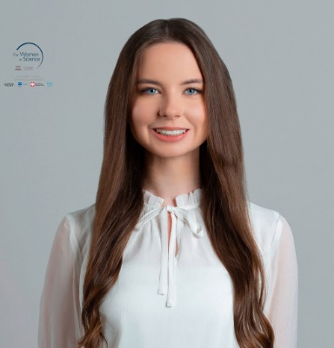
Projekt naukowy: Śledzenie mutacji w hematopoetycznych komórkach macierzystych i progenitorowych na poziomie pojedynczej komórki u dzieci z ostrą białaczką limfoblastyczną i ostrą białaczką szpikową.
Mgr Monika Gońka: absolwentka biotechnologii Uniwersytetu Jagiellońskiego. W projekcie licencjackim badała heterogenność komórek śródbłonkowych szpiku kostnego. Uzyskane wyniki pozwoliły na opracowanie kolejnego projektu badań, na który uzyskała dofinansowanie w ramach programu Diamentowy Grant przyznawanego przez Ministerstwo Edukacji i Nauki. podczas studiów otrzymała stypendia: Rektora dla najlepszych studentów oraz Ministra za wybitne osiągnięcia naukowe. Odbyła staż na University of Graz w Austrii.

KATEGORIA DOKTORANCKA:
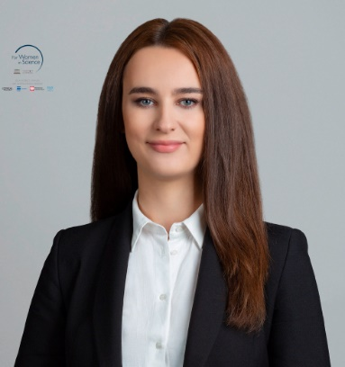
Projekt naukowy: Wykorzystanie narzędzi do edycji genomu w eksperymentalnej terapii chorób poliglutaminowych.
Mgr Magdalena Dąbrowska: absolwentka analityki medycznej na Uniwersytecie Medycznym w Białymstoku, doktorantka w Instytucie Chemii Bioorganicznej PAN. Nagrodzona przez Komitet Biotechnologii PAN im. Wacława Szybalskiego za najlepszą pracę eksperymentalną wykonaną w polskim laboratorium w 2018 roku oraz Poznański Oddział PAN za najlepszą oryginalną pracę twórczą z obszaru nauk biologicznych i rolniczych. Jest także laureatką grantu Etiuda 8 przyznawanego przez Narodowe Centrum Nauki, w ramach którego odbyła półroczny staż naukowy na Politechnice Federalnej w Zurychu.

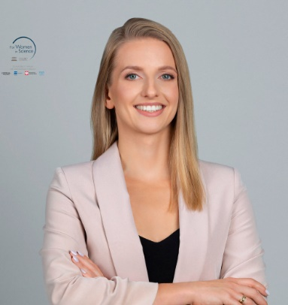
Projekt naukowy: Poznanie różnorodności komórek odpornościowych w glejakach przy użyciu sekwencjonowania pojedynczej komórki.
Mgr inż. Natalia Ochocka-Lewicka: absolwentka biotechnologii Politechniki Łódzkiej. Studiowała neurobiologię na Vrije Universiteit w Amsterdamie oraz Charite Universitätsmedizin w Berlinie. Podczas studiów doktoranckich skupia się na immunopatologii guzów mózgu – glejaków, w których komórki odpornościowe wspierają wzrost guza zamiast mu przeciwdziałać. Wdrożona z jej udziałem nowatorska metoda sekwencjonowania pojedynczej komórki scRNA-seq, pozwoliła na scharakteryzowanie różnych rodzajów komórek naciekających guz. Od roku 2019 jest kierownikiem grantu NCN PRELUDIUM.

KATEGORIA HABILITACYJNA:
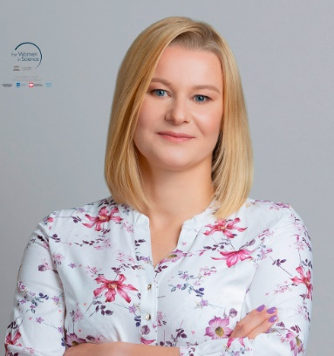
Projekt naukowy: Potencjalne kliniczne zastosowanie metylacji DNA we wczesnej diagnostyce i leczeniu pacjentów z reumatoidalnym zapaleniem stawów.
Dr Marzena Ciechomska: absolwentka biotechnologii Uniwersytetu Warszawskiego. Stypendystka Breast Cancer Appeal of Royal Victoria Infirmary w Medical School na Newcastle University w Wielkiej Brytanii. Odbyła dwa staże podoktorskie w Applied Immunobiology and Transplantation Research Group oraz w Musculoskeletal Research Group na Newcastle University. Obecnie realizuje badania w Narodowym Instytucie Geriatrii Reumatologii i Rehabilitacji w Warszawie. Laureatka wielu programów, w tym SKILLS-Mentoring (FNP), EMBO-STF (EMBL), Top 500 Innovators (MNiSW), stypendium dla młodych naukowców (MNiSW) oraz uczestnikiem grantów z JGW Patterson Foundation, Scleroderma Society, Biotechnology Young Entrepreneurs Scheme (Biotechnology YES), NCBR, POIG. Otrzymała liczne stypendia wyjazdowe na konferencje naukowe z takich organizacji jak BSI, EULAR, EFIS, Boehringer Ingelheim.

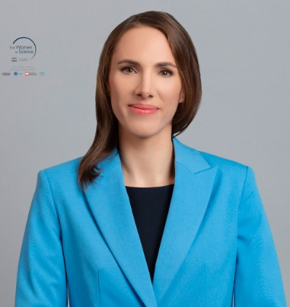
Projekt naukowy: Zrozumienie molekularnych mechanizmów mobilizacji komórek szpiku kostnego w celu opracowania nowych strategii terapeutycznych w leczeniu zaburzeń układu krwiotwórczego.
Dr Agata Szade: absolwentka biotechnologii Uniwersytetu Jagiellońskiego. Odbyła 6-miesięczny staż w ramach programu Socrates Erasmus do Laboratoire d'Immunology et d'Embryologie Moléculaires w Orleanie. Ukończyła podwójne francusko-polskie studia magisterskie, a następnie studia doktoranckie na Wydziale BBiB. Po obronie doktoratu wyjechała na 2-letni staż podoktorski do laboratorium dr Eugene’a Butchera na Uniwersytecie Stanforda. Jest laureatką Stypendium Ministra Nauki i Szkolnictwa Wyższego dla wybitnych młodych naukowców. Dzięki grantom Fundacji DKMS, Narodowego Centrum Nauki (Sonata) oraz Narodowego Centrum Badań i Rozwoju (Lider) kontynuuje badania nad mobilizacją komórek szpiku kostnego.

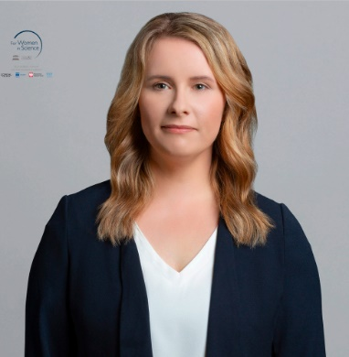
Projekt naukowy: Jak uniknąć śmierci komórki w wyniku peroksydacji lipidów? Rozszyfrowanie szlaków transdukcji sygnału i zahamowanie procesu ferroptozy.
Dr Karolina Mikulska-Rumińska: absolwentka fizyki medycznej na Uniwersytecie Mikołaja Kopernika w Toruniu, z tytułem doktora biofizyki. Odbyła dwa staże naukowe, w tym w ramach stypendium SciexNMSch na École Polytechnique Fédérale de Lausanne w Szwajcarii, a także staż podoktorski w School of Medicine na uniwersytecie w Pittsburghu (USA). Uzyskała grant Narodowego Centrum Nauki SONATA15 i grant AstroChem (Centrum Doskonałości). Ostatnie 5 lat poświęciła na intensywnie badanie procesu ferroptozy występującego m.in. w chorobach Parkinsona, nowotworach, astmie oraz w sepsie. Jest także polską kandydatką do międzynarodowej nagrody International Rising Talents, przyznawanej obiecującym kobietom nauki, które rozwijając swój potencjał i kontynuując badania, mają szansę zmienić świat.
O Programie L’Oréal-UNESCO Dla Kobiet i Nauki

Celem Programu L’Oréal-UNESCO Dla Kobiet i Nauki prowadzonego od 2001 roku jest promowanie osiągnięć naukowych utalentowanych badaczek, zachęcanie ich do kontynuacji prac zmierzających do rozwoju nauki oraz udzielenie wsparcia finansowego. Partnerami Programu są Polski Komitet do spraw UNESCO, Ministerstwo Edukacji i Nauki oraz Polska Akademia Nauk. Do 2021 roku w Polsce wyróżniono 111 naukowczyń. Wyboru, co roku dokonuje Jury pod przewodnictwem prof. dr hab. Ewy Łojkowskiej.

Polska jest jednym ze 118 krajów, w których co roku przyznawane są stypendia dla utalentowanych badaczek. Program Dla Kobiet i Nauki jest częścią globalnej inicjatywy For Women in Science, która powstała dzięki partnerstwu L’Oréal i UNESCO. Stypendystki edycji krajowych mają szansę na międzynarodowe wyróżnienia: nagrodę International Rising Talents (w ich gronie są już trzy Polki: dr hab. Bernadeta Szewczyk - 2016 rok, dr hab. Joanna Sułkowska - 2017 rok oraz dr Agnieszka Gajewicz - 2018 rok) oraz L’Oréal-UNESCO Award, przyznawane co roku w Paryżu w ramach For Women in Science Week 5 laureatkom, których odkrycia dostarczają odpowiedzi na kluczowe problemy ludzkości.

Kontakt dla mediów:

L’Oréal Polska i Kraje Bałtyckie  Barbara Stępień  Dyrektorka Komunikacji Korporacyjnej  Menedżerka Programu Dla Kobiet i Nauki  (For Women in Science)  tel. 509 526 026  barbara.stepien@loreal.com | On Board Think Kong  Anna Wrzosk-Piechowska  Biuro Programu Dla Kobiet i Nauki  (For Women in Science)  tel. 662 206 692  awrzosk@obtk.com

